Plan de travail cpa jeudi 25 juin

Lecture :
Lis les mots suivants :
Une carte – une girafe – un genou – un pigeon – de l’orangeade – une bague – la gorge – une virgule - du café – un cil – une gifle – une tige - un maçon – un glaçon – la police – une limace – une école – la classe - une façade – une gare – un goéland – une figure - un camion – un cadeau - un canapé – un cahier – les vacances – un imbécile – la directrice - cinq – un gâteau – une nageoire – la fatigue – un garage – des bagages – un gigot - cinquante - la cuisine - le docteur – un gant- un dragon – l’escargot – un genou - mon oncle – du sucre – une leçon – la façade – facile – un caprice.

Ecris le mot qui correspond à l’image :

……………………………………………………………………. | 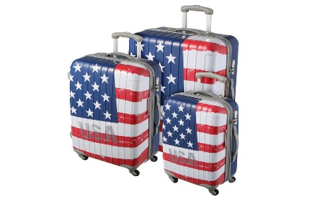  Cette photo par Auteur inconnu est soumise à la licence CC BY-NC-ND
Un………………………………………………………………….. | 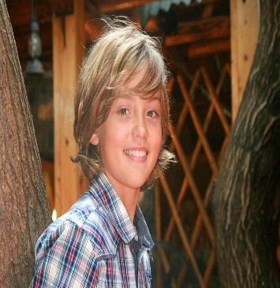  Cette photo par Auteur inconnu est soumise à la licence CC BY-NC-ND
…………………………………………………………………….. | 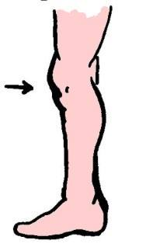

Lecture :
Lis la page de lecture scannée.

Dictée de phrases :
Regarde le cou de la girafe. Il est long !
Clémence est en vacances.
Le camion de Léon est rouge.
La maitresse donne une leçon.

Mathématiques :
Fais le travail sur la page scannée.

Calcule :
60 + 15 = … 60 + 17 = …
60 + 14 = … 60 + 18 = …
60 + 11 = … 60 + 19 = …

Calcule:
60 + 10 + 2 = …. 70 + 8= … 70 + 4 = …
60 + 10 + 4 = … 70 + 6 = … 70 + 3 = …
60 + 10 + 1 = … 70 + 1= … 70 + 9 = …

Dictée de nombres :
75 – 79 – 99 – 80 - 60 – 54 – 88 – 101 – 97 – 68 – 64 – 78 – 76.
Entoure le plus petit nombre.

Calcul mental :
100 - 50 = … 70 + 20 = … 80 + 10 = …
80 – 60 =… 90 + 10 = … 50 + 40 = …

Retrouve le nombre
Je suis juste avant 70 : …
Je suis entre 99 et 101 : …
Je suis juste après 70 : …

Calcule :
88 – 8 = … 79 – 70 = …
77 – 7 = … 76 – 70 = …
73 – 3 = ¨… 66 – 10 = …

Ajoute toujours 1
68 – 69 – … - …- … - ... - …. - ….- ….-…

Enlève toujours 1
14 – 13 – 12 - … - … - … - ... - … - …- …

Ajoute toujours 10
11 – 21 – 31 - … - … - … - …- …- …- …- …

Repère les doubles. Calcule.
20 + 7 + 20 + 7 = 20 + 20 + 7 + 7 = … + … = …
10 + 9 + 10 + 9 =_______________________________
2 + 7 + 6 + 7 = _____________________________
6 + 5 + 6 = ___________________________
8 + 4 + 8 + 4 =___________________________
Bravo ! Tu as bien travaillé !
Cette photo par Auteur inconnu est soumise à la licence CC BY-SA-NC
Cette photo par Auteur inconnu est soumise à la licence CC BY-SA

